

2 ноября 2026 г. | г. Москва

Коммерческое предложение
Office Kit L2305 Нарушенная упаковка
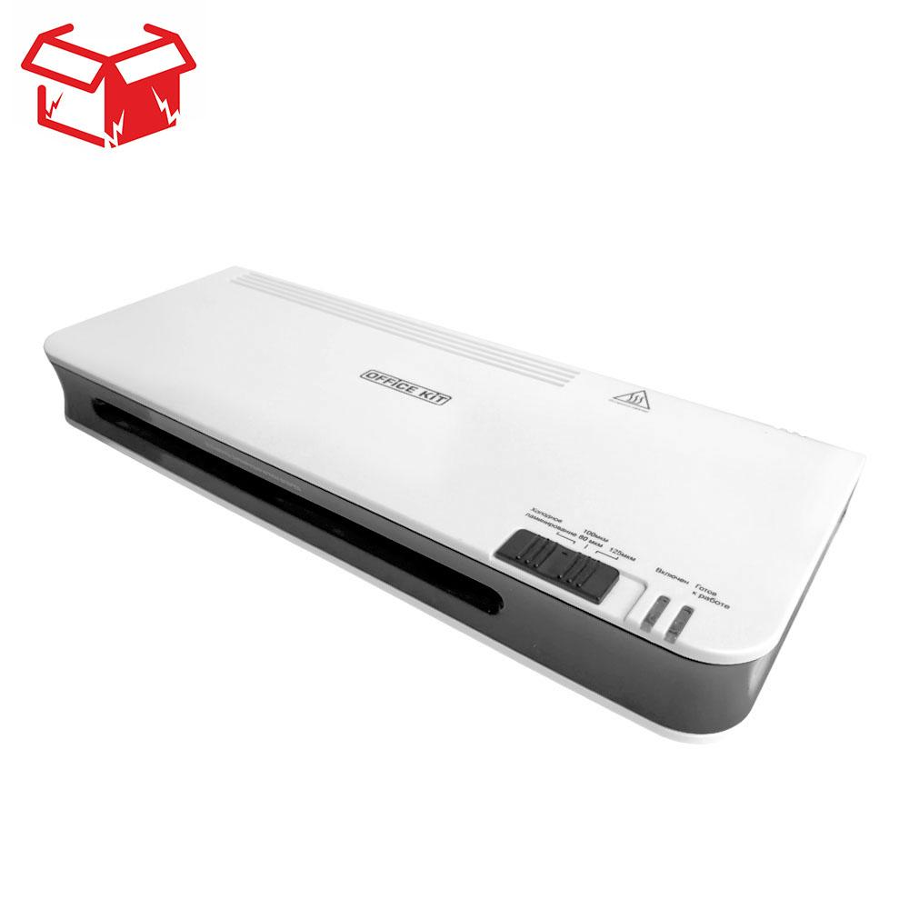 | Описание:  Товар уценен по причине повреждения упаковки.  Оборудование без дефектов.  Компактный ламинатор современного дизайна для дома и офиса.  Ширина входного слота для бумаги 240 мм.  Имеет режимы холодного и горячего ламинирования, оснащен световой индикацией для удобства использования и системой легкого извлечения документа при замятии.

Параметры | Значение
Тип: | Пакетные
Формат бумаги (max): | A4
Толщина пленки, мкм (max): | 125
Температура, C (max): | 115-120
Температура, С (min): | cold
Время разогрева, мин: | 3-5
Количество валов: | 2
Скорость ламинирования, мм/мин: | 300
Мощность, Вт: | 265
Корпус: | пластик
Высота, мм: | 45
Ширина, мм: | 390
Глубина, мм: | 160
Вес, кг: | 1,2
Холодное ламинирование: | Да
ABS: | Да
Регулировка температуры: | Да

Фактические параметры товара могут отличаться от заявленного производителем в технической документации как в большую, так и в меньшую сторону в пределах допустимой погрешности не более 10%.
Это в равной степени относится как к размеру частиц, так и к уровню шума, скорости и количеству уничтожаемых листов. Данная погрешность является технологической нормой и не считается дефектом.
На изменение параметров может оказывать влияние плотность уничтожаемой бумаги и фактическое напряжение в сети.

Цена: 3 988 руб. 16 коп.
Гарантия:
Сроки поставки товара:
Срок действия ценового предложения:

Генеральный директор Миронов Б.Б.

